<持续集成开发平台>
编程指南（CSS）

版本 <1.0>

修订历史记录
日期 | 版本 | 说明 | 作者
2009-12-08 | <1.0> | 创建 | 蔡源

目录
修订历史记录 2
目录 3
简介 5
目的 5
适用人员 5
定义、首字母缩写词和缩略语 6
参考资料 6
概述 6
如何从需求到实现到交付 6
流程图 6
注意点 8
项目体系结构 8
总体配置 9
Spring 9
Hibernate 9
Struts 9
ActionForm 9
POJO 9
DWR 10
代码编写 11
DAO层 11
规范 11
Spring配置图 11
注意点 11
Service层 12
规范 12
Spring配置图 12
注意点 13
Ajax 13
规范 13
Spring配置图 14
注意点 14
Action 14
规范 14
Spring配置图 15
Struts-config配置图 15
注意点 15
JSP 16
规范 16
Javascript 17
规范 17
common.js 17
common-form.js 17
common-form-validator.js 17
CSS 18
规范 18
common.css 18
layout.css 18
print.css 18
externalLinks.css 18
reset.css 19
form.css 19
Widgets 19
LittTable 19
错误处理和异常事件 20
公用异常 20
DAO 20
Service 20
Action 20
核心组件包使用 20
日志处理 21
其他 22
附录：指南概要 23

简介

目的
- 指导开发人员熟悉系统框架
- 运用示例快速进入开发角色

适用人员
本文档的适用人员包括J2EE项目开发组全体成员：技术管理人员、系统设计人员、系统开发人员、系统测试人员、系统维护人员、推广培训人员及其他相关人员。

定义、首字母缩写词和缩略语

参考资料

概述

如何从需求到实现到交付

流程图
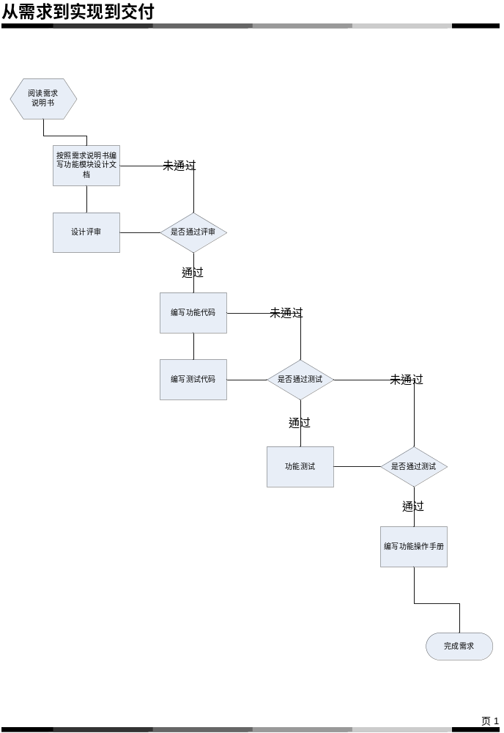

注意点
- 所有业务功能接口在设计时就需要定义完成，一切实现以此为依据。开发过程中有变动的需同时修订设计文档。
- 为保证测试质量，测试代码覆盖度需90%以上
- 功能测试要尽可能测试到所有可能的情况

项目体系结构
项目整体结构以模块为划分单元，模块内按4层架构划分（即数据层、业务层、应用层、表现层）。
src ┄ (Java源码目录)
└ com
└ 公司 ┄（如：litt）
├ 模块域 ┄（如：逻辑划分模块的应用范围，如system代表系统管理）
│ ├ ajax ┄（存放Ajax实现类）
│ ├ dao ┄（存放数据层接口类）
│ │ └ impl ┄（存放数据层实现类）
│ ├ po ┄（存放Hibernate的持久对象类）
│ ├ pojo ┄（存放简单Java对象，如Vo类）
│ ├ service ┄（存放业务层接口类）
│ │ └ impl ┄（存放业务层实现类）
│ └ web ┄（存放应用层控制器）
│
├ common ┄（存放模块间共享的公共类，如Constants等）
├ core ┄（存放项目的核心组件，如Filter、Listener、TabLib等）
└ util ┄（存放辅助类，如StringUtils、FomatDateTime等）

WebRoot (表现层源码目录)
├ common ┄（存放公用的页面片段，如common.inc、meta.inc、taglibs.inc等）
├ images ┄（存放公用的图片文件）
├ media ┄（存放多媒体文件，如flash、avi、wav等）
├ scripts ┄（存放公用的脚本文件）
├ styles ┄（存放样式表文件）
├ widgets ┄（存放页面小组件，如window、tabs、tree等）
└ 模块域
└ 模块
└ 页面┄（存放jsp、html文件）

总体配置

Spring
- 配置文件统一存放于conf包下，按其应用范围划分：
  - applicationContext-common.xml
存放公用Bean的定义，如数据源配置、事务管理配置
  - applicationContext-模块-dao.xml
存放DAO层Bean的定义
  - applicationContext-模块-service.xml
存放Service层Bean的定义
  - applicationContext-模块-ajax.xml
存放Ajax层Bean的定义
  - applicationContext-模块-servlet.xml
存放SpringMVC对Web控制层Bean的定义
  - jdbc.properties
数据库连接属性定义
  - init.properties
初始化参数属性定义

Hibernate
- Hiberenate配置文件统一存放到<\模块域\模块\po>包下。
- 配置文件由MyEclipse自动生成，取消对象之间的关联，每个PO对象都是一个独立的个体（对象间关系通过代码手工实现）。
- 数据库表字段有默认值的，需删除hbm配置文件相关字段的not-null属性

DWR
- 配置文件存放WEB-INF下
  - dwr-模块.xml

代码编写

DAO层

规范

命名规范
- 实现类命名按：表名+DaoImpl，例如：OperatorDaoImpl
- 接口命名按：I+表名+Dao，例如：IOperatorDao
- 方法命名按：动词或（动词+名词形式），例如：
  - 新增功能命名：save()
  - 修改功能命名：update()
  - 删除功能命名：delete()
  - 审核功能命名：check()
  - 查询功能命名：list()
  - 分页查询功能命名：listByPage()
  - 读取单条命名：load()

Spring配置图
所有实现类需继承BaseDaoImpl，继承的同时也获得了父类的属性注入。

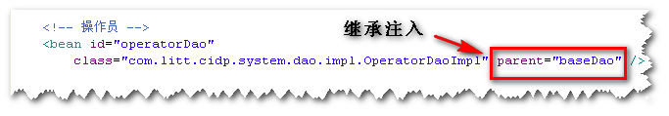

注意点
- 所有DAO继承于BaseDaoImpl。BaseDaoImpl统一注入了Spring的HibernateTemplate、JdbcTemplate两个模板类，封装了Spring底层数据库操作实现，将复杂的数据库操作进一步封装。常用数据库操作变为简单的参数传递，并统一了分页处理。减轻DAO层的开发强度和重复劳动并提高易用性和扩展性。
- 由于DAO与表是一一对应的，因此方法命名时可省略后面的名词。特殊情况如主从表合并使用一个DAO时，从表的方法需采用动词+名词形式的命名方式

Service层

规范

命名规范
- 实现类命名按：表名+ServiceImpl，例如：OperatorServiceImpl
- 接口命名按：I+表名+Service，例如：IOperatorService
- 方法命名按：动词+名词形式（功能+类别）），例如：
  - 保存功能命名：save()
  - 更新功能命名：update()
  - 删除功能命名：delete()
  - 审核功能命名：check()
  - 查询功能命名：list()
  - 分页查询功能命名：listByPage()
  - 读取单条命名：load()

注释规范
- 引用他人模块方法的，需同时在引用处和被引用处同时添加注释

Spring配置图
业务层通过AOP拦截器实现了事务控制，配置文件像普通BEAN一样编写即可。如图为增量开发的基础。
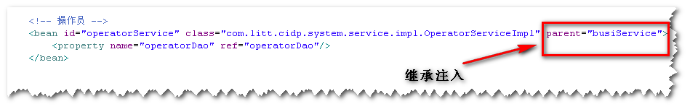

注意点
- 所有Service继承于BaseServiceImpl。基于CIDP框架的项目可继承BusiServiceImpl，其封装并实现了一些基本的业务，如“操作日志服务”、“业务变更日志服务”等。
- Service与DAO应一一对应，不同模块间通信只能通过Service接口开放的方法。
- 事务处理方面，预定义了以save、update、delete、check、do开头命名的方法事务传播行为为PROPAGATION_REQUIRED，将一定受到事务管理；以load、list开头命令的方法事务传播行为为PROPAGATION_SUPPORTS，将根据需要受事务管理。默认情况下运行时异常发生时将回滚事务；另外我们也定义了BusiException的受查异常，Service层统一只能抛出此异常，如有其他需要控制事务的异常请转换成此异常再抛出。
- 该层是底层数据库操作和表现层、对外接口层的连接纽带。

Ajax
目前主要采用的是DWR实现AJAX功能。由于AJAX直接提供给JSP调用，因此无需定义接口。

规范

命名规范
- 实现类命名按：表名+Ajax，例如：OperatorAjax
- 方法命名按：动词+名词形式（功能+类别）），例如：
  - 保存功能命名：save()
  - 更新功能命名：update()
  - 删除功能命名：deleteByXXX() （注意：由于delete是Javascript关键字，不能直接使用）
  - 审核功能命名：check()
  - 列表功能命名：list()
  - 读取单条命名：load()

Spring配置图
如图为增量开发的基础。
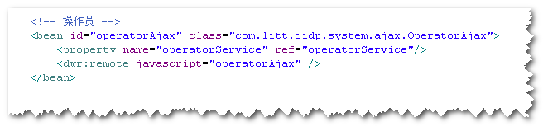

注意点
- 独立该层的意义是分离Service层与表现层的耦合性，使Service层更关注于业务功能而Ajax层衔接表现层和业务层。同时只开放Ajax需要的方法，避免生成过大的javascript脚本。
- Ajax层的方法将直接对应到javascript方法，命名时需要注意javascript保留字问题，如delete。
- 事务控制是在Service层做的，因此需要在一个事务内完成的任务需放到Service层实现。

Action

规范

命名规范
- Action命名按：模块名+Action，例如操作员管理对应的是：OperatorAction.java
- 方法命名按：动词+名词形式（功能+类别），例如：
  - 新建功能：add()
  - 保存功能：save()
  - 编辑功能：edit()
  - 更新功能：update()
  - 删除功能：delete()
  - 查看功能：watch()
  - 审核功能：check()
  - 查询功能：list()
- 页面跳转命名按：to+功能名，例如：
  - 跳转到新增页面：toAdd
  - 跳转到修改页面：toEdit
  - 跳转到查看页面：toWatch
  - 跳转到查询页面：toList
  - 跳转到成功页面：toSuccess

Spring配置图
如图为增量开发的基础。
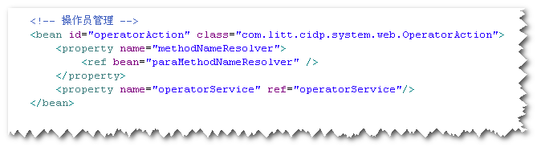
（Bean定义）
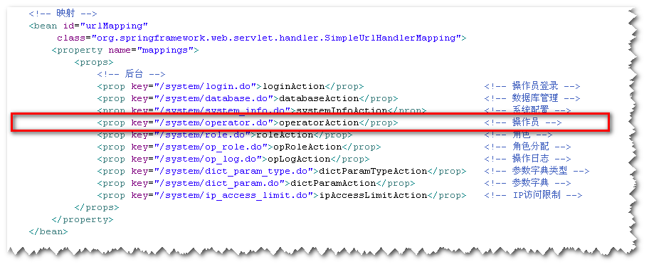
（url配置）

注意点
- 所有Action继承于BaseMultiActionController。其中封装了一些基本方法，如获取登陆用户信息等。
- Action中一个方法可以调用多个Service中的方法，但是包含数据更新逻辑的则应当将这个逻辑放到Service层中封装。

JSP

规范

命名规范
- 页面命名按：动词+名词形式（功能+类别），不同单词间用下划线分隔（模块本身的页面可简化其后的名词），例如：
  - 新建页面命名：add.jsp
  - 修改页面命名：edit.jsp
  - 审核页面命名：check.jsp
  - 查询页面命名：list.jsp
  - 详细内容查看页面命名：show.jsp
  - 功能查询页面命名：list_forsomething.jsp
- 按钮快捷键命名
按钮名称 | 快捷键 | 英文含义
查询(F) | f | Find
新增(A) | a | Add
修改(E) | e | Edit
删除(D) | d | Delete
确定(O) | o | Operate
保存(S) | s | Save
返回(B) | b | Back
取消(C) | c | Cancel
重置 |  | reset
查看(I) | i | Info
打印(P) | p | Print
打印预览(V) | v | preView
刷新(R) | r | Refresh
帮助(H) | h | Help
其他一律不使用快捷键
弹出页面使用"取消"按钮，跳转页面使用"返回"按钮

格式规范
- title标签作为了解页面功能的快速手段，编写格式：模块名+${SYSTEM_TITLE }，示例如下：
<title>系统配置 - ${SYSTEM_TITLE }</title>

- 查询条件或是表单的名称标签后，统一使用半角冒号，示例如下：
<th>名称:</th>
<td><input name=”userName”/></td>

- 默认引号使用双引号，示例如下：
<script type="text/javascript" src="xxx.js"></script>

Javascript

规范

命名规范
- 表单验证方法统一命名为：validateForm(form)
- onchange事件方法统一按：change+属性名，如：changeOpType(this)

common.js

common-form.js

common-form-validator.js

CSS

规范

命名规范
- 容器命名按：类型+Container，例如：mainContainer、leftContainer

common.css
全局公用样式。
- 默认页面背景
- 内容容器的基本样式#mainContainer
- 默认字体样式：类型、大小、行高、颜色
- 默认加粗字体的磅值
- 默认em的样式
- 默认超链样式：颜色
- 默认H1~H6标题的样式
- 引用块样式(blockquote)
- 常用浮动
  - .left
  - .right
  - clearIt
- 常用字体大小
  - .small: =10px
  - .large: =14px
  - .larger: =16px
- 隐藏样式(.hide)

layout.css
布局样式。

print.css
打印类样式。

externalLinks.css
外部链接样式。给各种外部链接增加右侧图标显示，如：A,mailto,aim:,.DOC,.PDF,.RSS,.rdf

reset.css
重置样式。（通常无需修改）

form.css
表单页面样式。

Widgets

LittTable
简单表格控件，

错误处理和异常事件
这里只列举一些系统分层中典型的异常处理方式，实际项目开发过程中，需要针对不同业务需要，进行特定的异常划分和处理。

公用异常
- UnimplementedException – 未实现功能异常
由于采用模块化开发，或是采用更高级的组件化开发，其基本的设计思想都是先定义接口后实现具体功能。因此，为了在开发过程中显示的标注出哪些功能代码尚未实现，在这些方法上需抛出此异常。此异常为RuntimeException，故不需要显示的捕获。

DAO
Dao层主要跟数据库打交道，由于使用了Spring的模板类进行数据操作，相关的异常处理都已统一封装。因此在这一层中，我们通常不需要做异常处理。

Service
Service层也就是业务逻辑层，也是整个应用系统中最复杂、代码最多、处理方式最多变、最容易出错的地方；同时基于Spring的声明式事务管理也是覆盖在这个层次上的，如何保障事务的有效、完整处理，也使这一层次的开发增加了很多难度。
- BusiException - 业务异常类
由于业务需要在业务流程中终止流转时使用的异常，该异常发生后如果当前方法受事务管理，会回滚事务。

Action
- NotLoginException - 未登陆异常
某些功能中，可能需要对用户未登录的情况做特殊处理，如错误页面跳转等，该异常类就是做这个作用。

核心组件包使用
具体编程示例请参阅【知识库】→ 项目开发指南 → 核心组件库(littcore.jar)

日志处理
- 各层基类中已定义了一个“logger”对象，实现类中可直接使用该对象进行日志记录。
- 所有的异常（Exception）都必须写在日志中，当系统抛出异常时，除了使用log.error()记录定制信息外，还必须打印异常树信息，例如log.error(定制信息, e)。
- 系统出现问题时，必须抛出异常，在处理异常时记录日志，且日志级别必须是Error。
- 当同时有多条日志记录时，请使用isXXXEnabled方法进行预判断。
  - 示例：
if(logger.isDebugEnabled()) {
logger.debug(“123”);
logger.debug(“abc”);
}
- 对于debug、info级别的日志而言，如果日志中存在类似：logger.info("Entry User: " + User.name + " is " + String.valueOf(entry))语句，则它必须出现在log.isInfoEnabled()判断中。
  - 示例：
if (logger.isInfoEnabled()){
logger.info("Entry User: " + UserA.name + " is " + String.valueOf(entryA));
logger.info("Entry User: " + UserB.name + " is " + String.valueOf(entryB));
}
- 对于error级别的日志而言，不应该出现类似：logger.error("Entry User: " + Object + " is " + String.valueOf(entry))语句。在输出日志之前完成字符串操作，禁止一些结构复杂的对象被直接放入日志中作字符串处理。这种调用方式会引起过多的构建信息参数的花费。定制错误信息的组合必须在输出日志之前完成字符串的操作，可使用StringBuffer提高效率。
- 在应用系统中，必须使用log4j NDC(Nested Diagnostic Contexts)来处理多线程的日志记录。当程序响应请求时，通过Log4J NDC(Nested Diagnostic Contexts)机制，将日志（logger）推入栈中，当程序完成处理或抛出异常时，NDC弹栈，以保证同一线程日志的一致性。
- 为使NDC机制生效，配置文件中的布局格式中一定要加上%x。
- 日志的输出格式(不包括异常树信息)规定如下：日期(yyyy-M-d) 时间(HH:mm:ss) NDC标志[级别](对应程序文件名:行号)定制信息。即，%d{yyyy-M-d HH:mm:ss}%x[%5p](%F:%L) %m%n

其他
- 在保证软件系统的正确性、稳定性、可读性及可测性的前提下，提高代码效率。
- 警惕"分析瘫痪"。请记住，无论如何都要提前了解整个项目的状况，再去考察其中的细节。由于把握了全局，可快速认识自己未知的一些因素，防止在考察细节的时候陷入"死逻辑"中。
- 警惕"过早优化"。首先让它运行起来，再考虑变得更快--但只有在自己必须这样做、而且经证实在某部分代码中的确存在一个性能瓶颈的时候，才应进行优化。除非用专门的工具分析瓶颈，否则很有可能是在浪费自己的时间。性能提升的隐含代价是自己的代码变得难于理解，而且难于维护。

附录：指南概要

